Laporan Monitoring Website Pusdiklat Industri
Tahun 2018

Pendahuluan
Kegiatan monitoring website dilakukan untuk mengetahui sejauh mana pemanfaatan atau utilisasi suatu website oleh masyarakat dalam kurun waktu tertentu. Pengelola website bisa melihat aktivitas pengunjung dari berbagai aspek, seperti jumlah hits, jumlah bandwidth yang digunakan, darimana pengunjung mengetahui keberadaan website kita, dan lain-lain. Hasil monitoring juga menampilkan karakteristik pengunjung yang mengunjungi website tersebut, seperti tempat tinggal pengunjung, sistem operasi apa yang digunakan, dan jenis browser.
Idealnya, hasil monitoring dapat menampilkan halaman mana saja yang sering dibuka oleh pengunjung. Namun karena Website Pusdiklat Industri menggunakan Joomla, hal tersebut tidak bisa terlihat pada laporan ini.
Hasil monitoring dapat dijadikan rujukan bagi pengelola Website Pusdiklat Industri untuk mengetahui apakah harapan Pusdiklat melakukan publikasi melalui media website sudah terpenuhi. Selanjutnya Pusdiklat dapat menentukan strategi baru mengenai content apa yang perlu diperbaiki, ditingkatkan, atau dihapus dari website.
Data yang digunakan dalam kegiatan monitoring berasal dari file access.log yang terdapat di subdirectory /var/log/apache2 pada server Pusdiklat Industri. File tersebut kemudian diolah menggunakan software WebLog Expert versi Standard. Kurun waktu monitoring adalah bulan Januari s.d. Desember 2018.

Ringkasan
Jumlah pengunjung (visitor) yang membuka Website Pusdiklat Industri sepanjang tahun 2018 tercatat sebanyak 40.851 orang, atau sama dengan 112 orang per hari. Jumlah halaman yang dibuka oleh pengunjung (page view) dalam satu tahun mencapai 152.478 halaman, atau rata-rata 0,46 halaman per hari. Jumlah bandwidth yang dikirim ke pengguna adalah 34,25 GB per tahun, setara dengan 93,8 MB per hari.

Tabel 1. Ringkasan Statistik Aktivitas Website Pusdiklat Industri
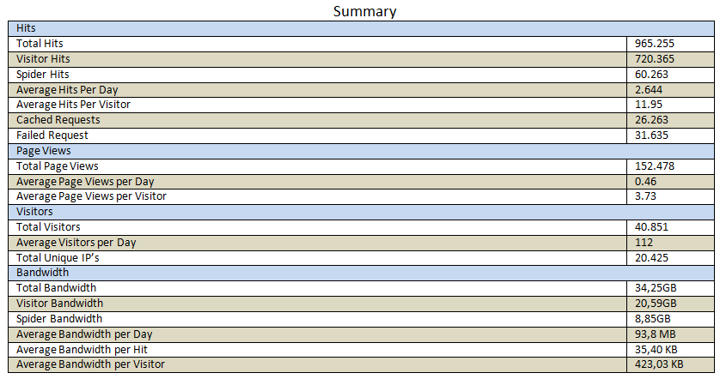

Aktivitas Bulanan
Karena Website Pusdiklat di-hacked pada akhir tahun 2012 dan baru diperbaiki pada bulan Mei 2013, maka tidak ada aktivitas yang tercatat pada Website Pudiklat selama bulan Januari s.d. April 2018

Gambar 1. Perkembangan Jumlah Pengunjung Per Bulan
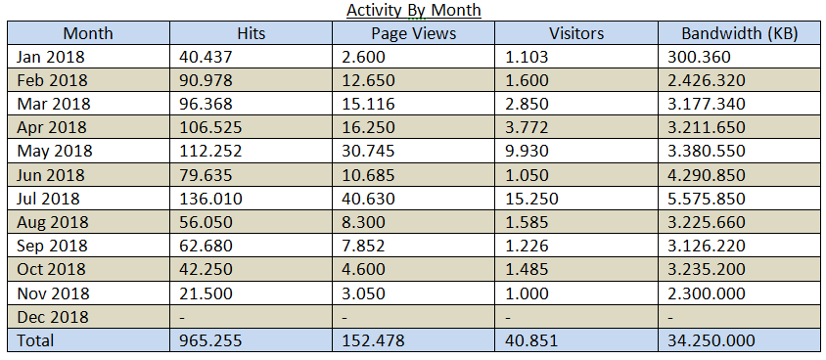

Aktivitas Harian
Jumlah pengunjung harian Website Pusdiklat Industri selama tahun 2018 mengalami fluktuasi yang relatif stabil, demikian pula dengan jumlah hits dan besar bandwidth.

Gambar 2. Perkembangan Harian Jumlah Pengunjung Selama 2018

Gambar 3. Perkembangan Harian Jumlah Hits Selama 2018

Gambar 4. Perkembangan Harian Jumlah Penggunaan Bandwidth
Jika dilihat berdasarkan nama harinya, tampak bahwa pengunjung Website Pusdiklat Industri pada umumnya membuka website pada hari kerja. Demikian halnya jika dilihat dari waktu atau jam. Pengunjung biasanya membuka website pada jam-jam kerja dan sebelum tengah malam.

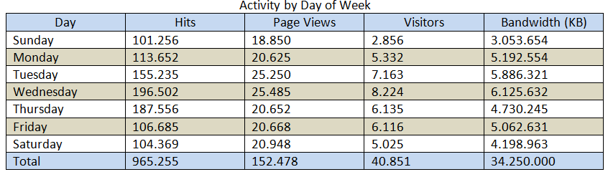Gambar 5. Jumlah Pengunjung Berdasarkan Nama Hari

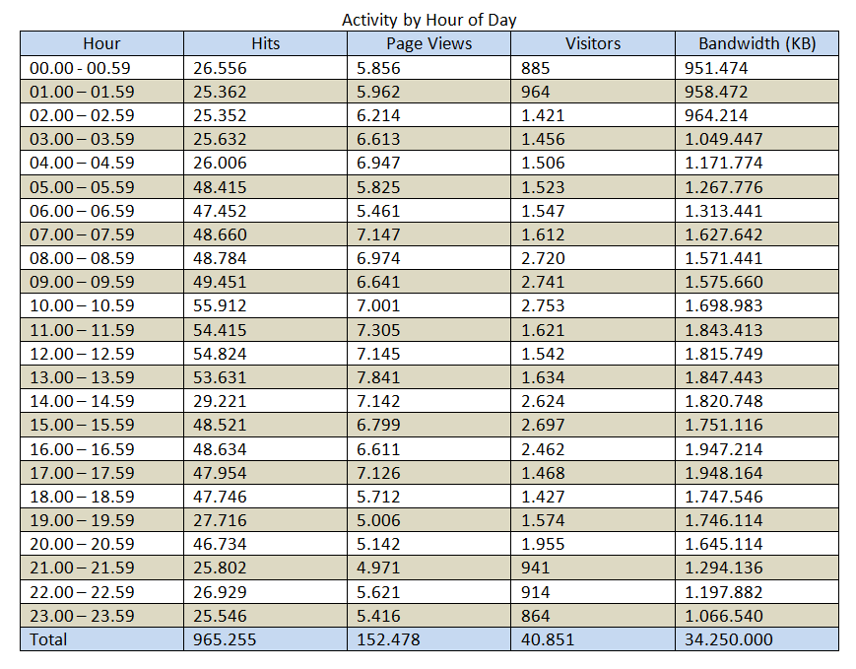
Gambar 6. Jumlah Pengunjung Berdasarkan Jam

Perangkat Yang Digunakan Pengunjung
Jika dilihat dari perangkat yang digunakan untuk membuka Website Pusdiklat Industri, dapat disimpulkan bahwa sebagian besar pengunjung menggunakan komputer, PC, atau Laptop yang menggunakan sistem operasi Microsoft Windows. Namun demikian terdapat sekitar 15% pengunjung yang menggunakan smart phone untuk membuka Website Pusdiklat Industri. Hal ini perlu diantisipasi pengelola website.

Gambar 7. Sistem Operasi yang Digunakan Pengunjung

Keterkaitan Dengan Search Engine
Bagian ini menampilkan data mengenai beberapa search engine di Internet yang mengantarkan pengunjung ke Website Pusdiklat Industri. Sebagian besar pengunjung (90%) ternyata mengetahui keberadaan Website Pusdiklat Industri melalui search engine Google.

Gambar 8. Search Engine yang Mengantarkan Pengunjung ke Website Pusdiklat Industri
Adapun keyword yang paling sering diinput oleh pengunjung pada search engine ketika hendak mencari Website Pusdiklat antara lain "industri", "diklat", "pendidikan", dan lain-lain Jika keyword tersebut diinput, maka Website Pusdiklat Industri akan tampil pada hasil pencarian (search result).

Gambar 9. Keyword yang relevan dengan Website Pusdiklat Industri
Referring Sites
Yang dimaksud dengan referring sites adalah website yang di dalamnya terdapat link menuju Website Pusdiklat Industri. Dari website inilah pengunjung mengetahui dan membuka Website Pusdiklat Industri. Dari gambar terlihat bahwa link yang terdapat di website Intranet Kemenperin memiliki peran paling besar dalam mengantarkan pengunjung ke Website Pusdiklat Industri.

Gambar 10. Daftar Referring Sites
Kesimpulan
Beranjak dari data yang tersaji pada laporan ini, kita dapat mengambil kesimpulan sebagai berikut:
- Jumlah pengunjung yang membuka Website Pusdiklat Industri masih terbilang sedikit, yaitu rata-rata 112 orang per hari. Dengan beban seperti ini, kapasitas server yang ada masih sangat memadai.
- Jumlah halaman yang dibuka juga relatif sedikit, yaitu rata-rata 0,46 halaman per hari. Secara singkat dapat disimpulkan bahwa pengunjung belum memperoleh banyak informasi dari Website Pusdiklat Industri.
- Meskipun sebagian besar pengunjung menggunakan komputer PC atau laptop untuk membuka Website Pusdiklat Industri, ternyata sudah ada 20% pengunjung yang menggunakan smart phone.
- Kata pada search engine yang relevan dengan Website Pusdiklat Industri antara lain "Vokasi", "Launching Vokasi", "diklat 3 in 1" dan "SKKNI".
- Website yang paling banyak mengantarkan pengunjung ke Website Pusdiklat Industri adalah Intranet Kemenperin, Facebook, dan Website Kementerian Perindustrian.
Saran
- Agar jumlah pengunjung Website Pusdiklat Industri semakin meningkat, maka pengelola website perlu melakukan promosi yang bersifat komplementer agar keberadaan website dapat diketahui oleh masyarakat luas. Jenis promosi tersebut antara lain menghimbau agar setiap website unit kerja di lingkungan Pusdiklat mencantumkan link yang akan merujuk ke Website Pusdiklat Industri (http://pusdiklat.kemenperin.go.id). Promosi lain yang dapat dilakukan adalah mencantumkan alamat website pada stiker, brosur, kop surat, dan sebagainya.
- Pengelola agar mengisi Website Pusdiklat Industri dengan content menarik yang memang dibutuhkan oleh masyarakat, misalnya yang terkait dengan materi pengajaran diklat, berita pendidikan, dan lain-lain.
- Pengelola dapat mulai melengkapi desain Website Pusdiklat Industri dengan teknologi responsive design agar lebih mudah dibaca oleh pengunjung yang menggunakan smart phone untuk membuka website.

